Определение увеличения фолдскопа с помощью дифракционной решетки
Цель: определить увеличение фолдскопа с помощью дифракционной решетки.
Оборудование: фолдскоп, дифракционные решетки, телефон.
Ход работы.
- Вставьте дифракционную решетку в фолдскоп и сфотографируйте полученное изображение. Проделайте опыт с дифракционными решетками на 1мм - 50 штрихов, на 1мм- 75 штрихов, на 1мм – 100 штрихов.
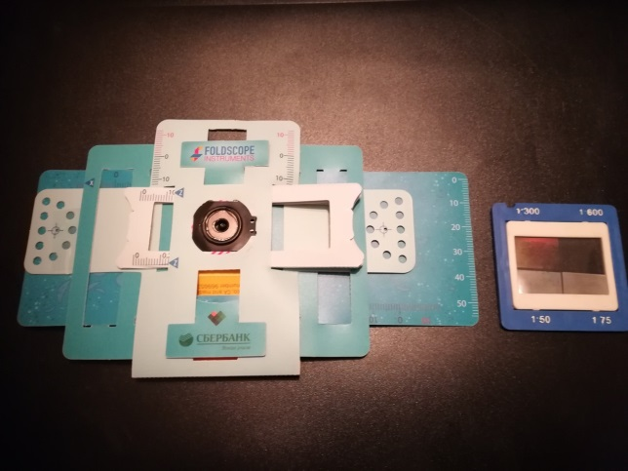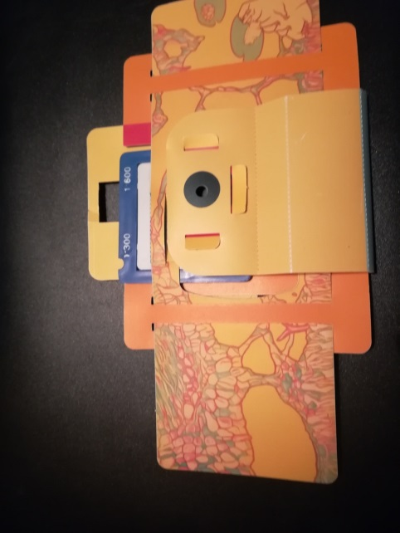
- Для определения увеличения фолдскопа используйте пропорцию:
Например, на 1 мм дифракционной решетки приходится 50 просветов.
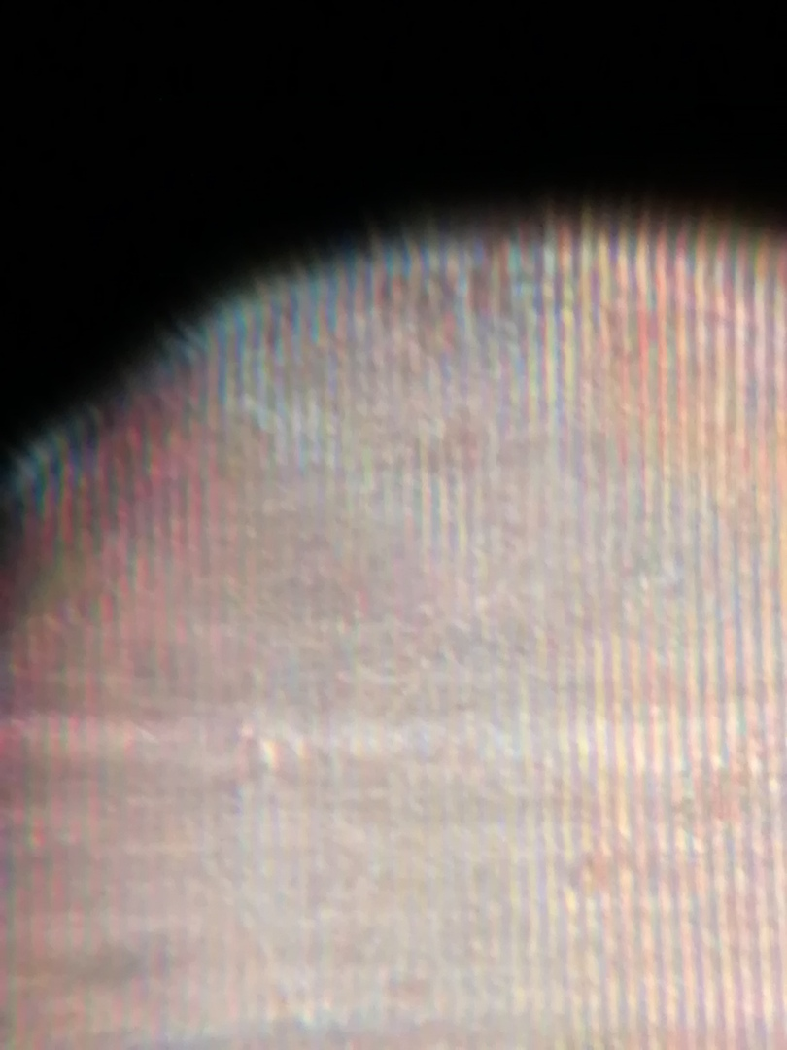
Дифракционная решетка 1:50
На увеличенном изображении на 135 мм приходится 43 просвета. Составим пропорцию.
N * 1 мм/50 =135мм/43, где N – это увеличение фолдскопа;
N = 50*135/43≈157 , т.е. т.е. увеличение изображения в 157 раз.
- Выполните опыт для двух других дифракционных решеток.
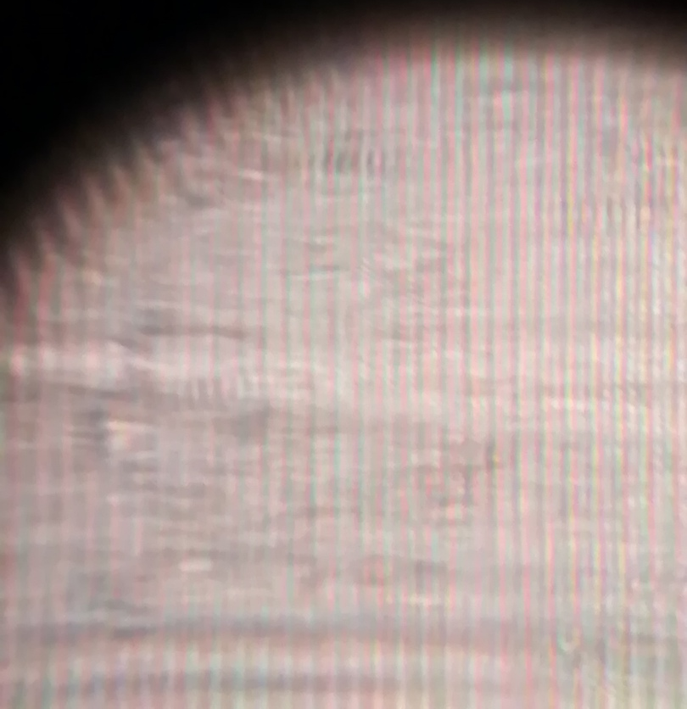
Дифракционная решетка 1:75
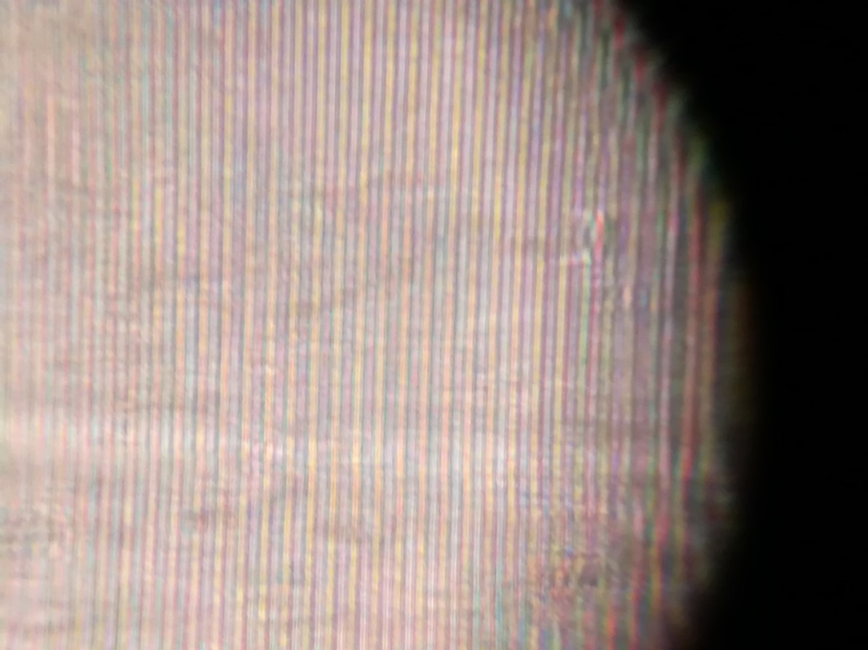
Дифракционная решетка 1:100

4.Повторите опыт несколько раз. Определите среднюю величину увеличения фолдскопа и посчитайте погрешность измерений. Сделайте вывод.

Вопросы
1. Что такое фолдскоп?
2. Как располагается предмет при рассматривании его через фолдскоп?
3. Какая линза взята в фолдскопе в качестве объектива?
4. По какой формуле подсчитывается увеличение фолдскопа?

